【福音主日】
嘗嘗主恩的滋味
劉介磐弟兄
經文：詩篇 34 篇8節
「你們要嘗嘗主恩的滋味，便知道他是美善；投靠他的人有福了！」

大綱：
- 為什麼要嘗

- 如何嘗

- 嘗過後的反應

- 結論

「上帝愛世人，甚至將他的獨生子賜給他們，叫一切信他的，不至滅亡，反得永生。」約翰福音3章16節

上帝愛世人……這句話對你有什麼意義呢？聖經中，約翰福音3章16節深受許多基督徒喜愛，因為上帝藉著這節經文呼召他們與主建立關係。有些人立時回應呼召接受救恩，有些人則等了許多年之後才有所回應。
何不花點時間默想上帝的愛對你有什麼意義呢？

《默想一》上帝…

……我們的上帝是誰？

不同人對上帝有不同的看法。有人認為上帝只不過是股力量，沒有位格也沒有感情。有人認為上帝遙不可及，無法認識。人們對上帝的看法受到文化傳統的影響，地區不同，種族不同，對上帝的概念也不同。當然，不相信有上帝的也大有人在。而你呢？你覺得上帝是誰？
約翰福音3章16節開宗明義說「上帝…」，這個字非常重要，因為經文一開始就表明確實有上帝。上帝不但存在，祂還創造了你和我（創世記1章1節）。而我們之所以有感情、有意志，正因為你我是按照祂的形象受造（創世記1章27節）。單單這一點，就足以證明上帝絕對不是一股沒有感情的力量。
上帝有位格、有感情，意思是祂能跟你我建立關係，我們也能認識祂。彼得前書5章7節說：「上帝顧念我們」，哥林多後書5章20節說：「上帝希望與我們和好」，可見上帝的心意正是要我們來認識祂。這是何等大的恩典！
所以即便我們悖逆（羅馬書5章8節），但上帝依然鍥而不捨，主動拯救，使我們脫離罪惡的咒詛，不再失喪絕望。
這就是我們的上帝。
能邀請人一起來認識祂，真是何等榮幸！

《默想二》愛…

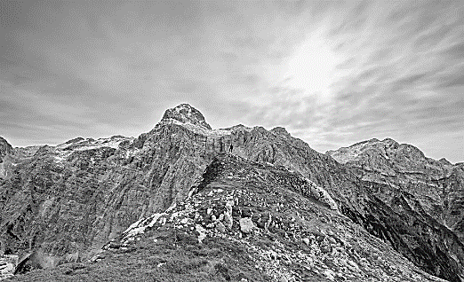
……沒有條件

有些小朋友不喜歡跟媽媽逛街，因為芒果明明每顆都長得一樣，但媽媽卻要東挑西選，選個半天。其實，媽媽之所以要花這麼長時間，是因為她心中列出了好幾個「條件」，條件都符合了才買。心理學家指出，談戀愛的過程也是如此，當事人心裡有好些條件，只不過自己沒察覺而已。聖經說「上帝就是愛」（約翰一書4章16節），但上帝的愛也有條件嗎？
約翰福音3章16節開頭說「上帝愛…」，但在希臘文聖經「愛」的前面還有一個字，按原文直譯是「上帝『這樣地』愛…」，說明了上帝如何愛我們。祂怎樣愛我們呢？正如約翰福音3章16節接下來所說的，祂甚至把獨生子賜給了我們。祂的獨生子正是那位與聖父一體、與祂同質、不折不扣的上帝（歌羅西書1章15-20節）。
上帝為了拯救你我，竟然犧牲祂的獨生子，這實在讓人匪夷所思！但話說回來，這正是慈愛的上帝才會做的事！羅馬書8章32節告訴我們，上帝毫不猶豫地把萬物、把祂最好的，甚至是祂自己都給了我們。單單這一點，就足以顯明祂捨己的本質。祂愛我們沒有「條件」，感謝讚美上帝！
面對這樣一位上帝，你我該怎麼回應呢？(待續)
本週各項聚會
今日 09:30 兒童主日學
09:45 主日講道
10:30 中學生團契 馬可福音
11:00 慕道班 羅煜寰弟兄
11:00《擘餅記念主聚會》
14:10 成人主日學 蔣震彥弟兄
歸回與復興二 尼希米記1:1~13:31
週二 07:30 晨更禱告會 呂允仁弟兄
19:30 英文查經班
週三 19:30 交通禱告會 陳宗賢弟兄
週四 14:30 姊妹聚會 呂美莞姊妹
15:30 姊妹禱告會
週五 19:00 愛的團契 家庭聚會
19:30 小社青 讀經分享會
週六 18:00 社青團契 分區家庭聚會
18:00 大專團契 音樂會
《愛的團契》聚會時間自本週起改為每週五晚上7:00開始，聚會內容有查經、家庭聚會、專題、禱告會等不同的變化，歡迎弟兄姊妹共聚一堂，分享主愛。
【追思聚會】劉陳穗芬姊妹追思聚會訂於12/10(六)上午11:00在第一殯儀館福壽廳舉行，敬請參加及代禱。
12/18【年終感恩主日】
~~福音帶來改變~~
「除了耶和華，誰是 神呢？除了我們的 神，誰是磐石呢？唯有那以力量束我的腰、使我行為完全的，他是神。」詩18:31~32
【年終感恩聚會】將於12/18(日)上午9:45舉行，敬請以感恩讚美的心參加。並為主辦者--《中華家庭小組》及已報名見證的個人、團體禱告，願神在我們當中得到最高的榮耀。
【受浸報名】教會預定於明年1月1日(日)舉行受浸，已信主仍未受浸的慕道友請向教會辦公室報名，以安排受浸前談話。
台北市基督徒聚會處 第2458期 2016.12.04
教會網站：http://www.taipeiassembly.org 年度主題：福音帶來改變
主日上午 主日下午 下週主日上午 下週主日下午
聚會時間：9時45分 2時10分 9時45分 2時00分
司 會：羅煜寰弟兄 呂允仁弟兄
領 詩： 賴大隨弟兄 蔣震彥弟兄 賴映良弟兄
司 琴：王清清姊妹 謝多佳姊妹 陳孜祈姊妹 十二月同工會
講 員：劉介磐弟兄 蔣震彥弟兄 羅煜寰弟兄 主席:劉國華弟兄
本週題目：嘗嘗主恩的滋味 下週主題：使你們可以得救
本週經文：詩篇34:8 下週經文：帖撒羅尼迦後書2:13-3:5
上午招待：蔣震彥弟兄 林和東弟兄 下週招待：吳瑞碧姊妹 黃玉成弟兄
楊晴智姊妹
臺北市中正區100南海路39號。電話（02）23710952傳真（02）23113751

神既不愛惜自己的兒子，為我們眾人捨了，
豈不也把萬物和他一同白白的賜給我們麼？
誰能控告神所揀選的人呢？有神稱他們為義了。
羅馬書8:32~33
【新敬拜事奉詩歌】二版
本教會經常使用的【新敬拜事奉詩歌】即將製作第二版，並修改一版錯誤之處。若有弟兄姊妹希望預購，每本定價250元，敬請在小桌上填寫資料。
12/17【天韻合唱團】歡慶聖誕
2016歡慶聖誕環島晚會，天韻邀您共享美妙音樂與愛的夜晚，歡迎免費索票！
日期︰12/17(六) 下午2:30
12/17(六) 晚上7:30
地點︰台北國際會議中心大會堂
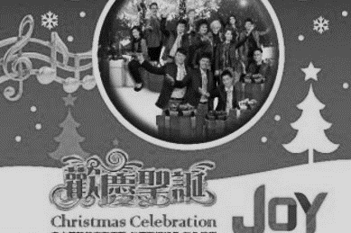
入場券置於長椅上，歡迎免費索取，並於當天一小時前到現場兌換座位卡。

